2017年10月28日 星期六 晴 13～24℃

益阳大通湖200MWp渔光互补发电项目

一期100MWp渔光互补发电项目情况说明：

* 验收51区、52区、53区、54区、55区、56区、57区、58区、59区、60区箱变；

出现的问题：1.高压侧电缆头未固定，2.低压侧防火封堵未做完。

* 验收51区支架，出现的问题：1.接地不符合规范要求；2.有2组平整度不符合规范要求；
* 52区组件安装10人；
* 51区组件安装10人；
* 33区组件安装6人；
* 31区组件安装8人；
* 4区组件安装8人，支架安装12人；
* 26区基础管桩打桩，桩机1台，钩机1台，测量3人；

照片如下：

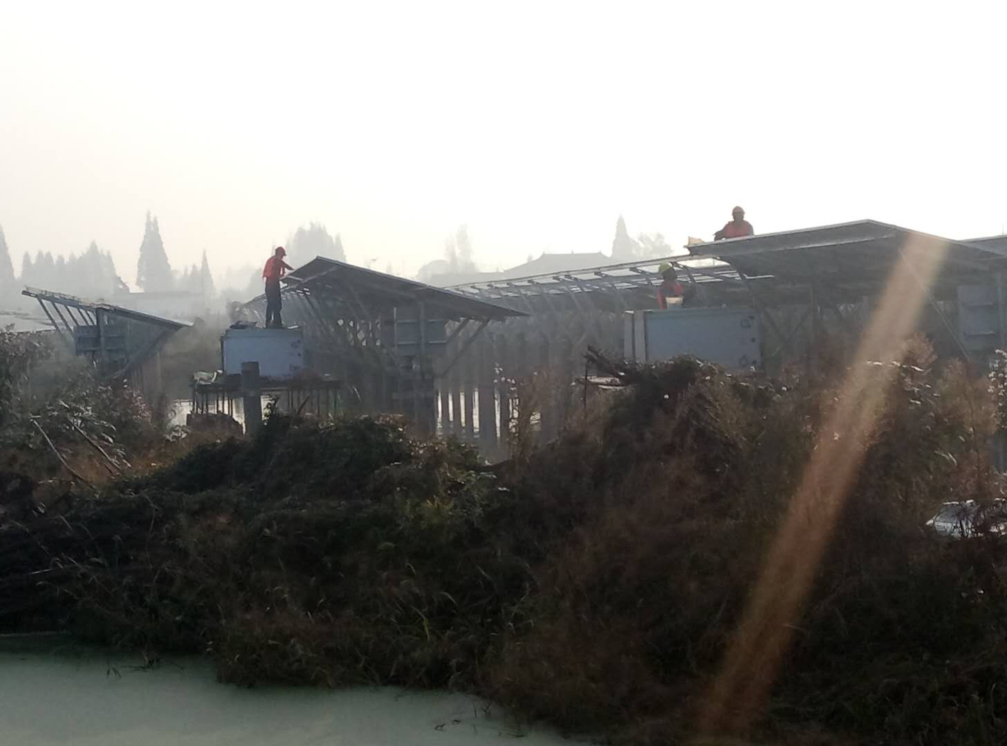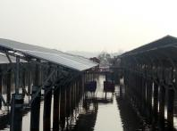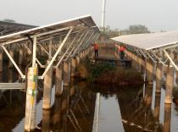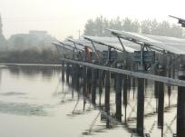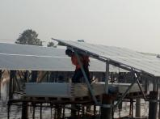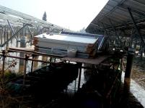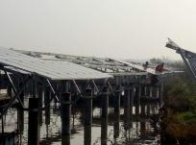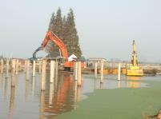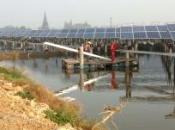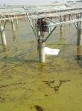

二期100MWp渔光互补发电项目情况说明：

* 57区箱变基础框架柱、平台及梁的钢筋和模板安装完成，基础管桩打桩，桩机1台，挖机1台，测量3人。
* 59区组件安装15人；
* 60区桩帽防腐1人；
* 22区组件安装3人；
* 23区组件安装9人，支架安装5人；
* 2区2塘立柱支架安装12人；
* 4区檩条组件安装19人；
* 11区立柱支架安装12人；
* 16区组件安装21人；
* 21区立柱支架安装16人；
* 22区、57区箱变基础平台浇筑C30，各13.5m3；
* 箱变验收9区、10区、11区、12区存在的问题：

1.9区10区箱变电缆桩头防腐未做，接地防腐不够厚，接地标识不全，门接地未装，电缆槽变型；

2.11区12区箱变上水泥浆未清理，电缆槽内有杂物，通气口未封堵，通讯线头未处理好，箱变底防腐不合格，三相干式变压器生锈。

照片如下：

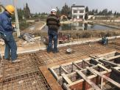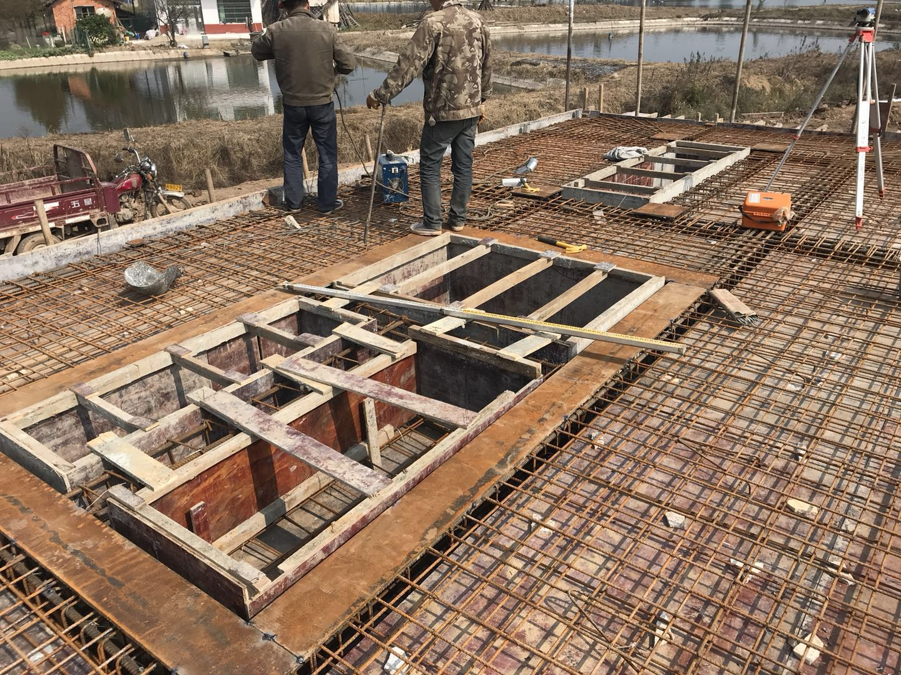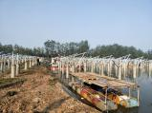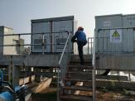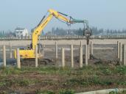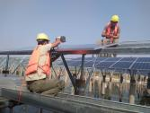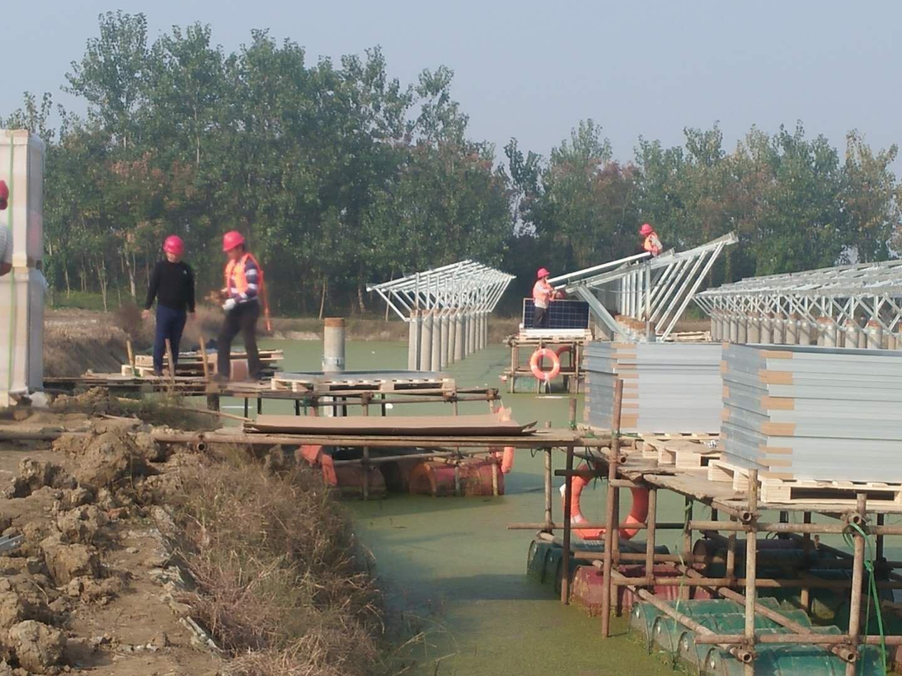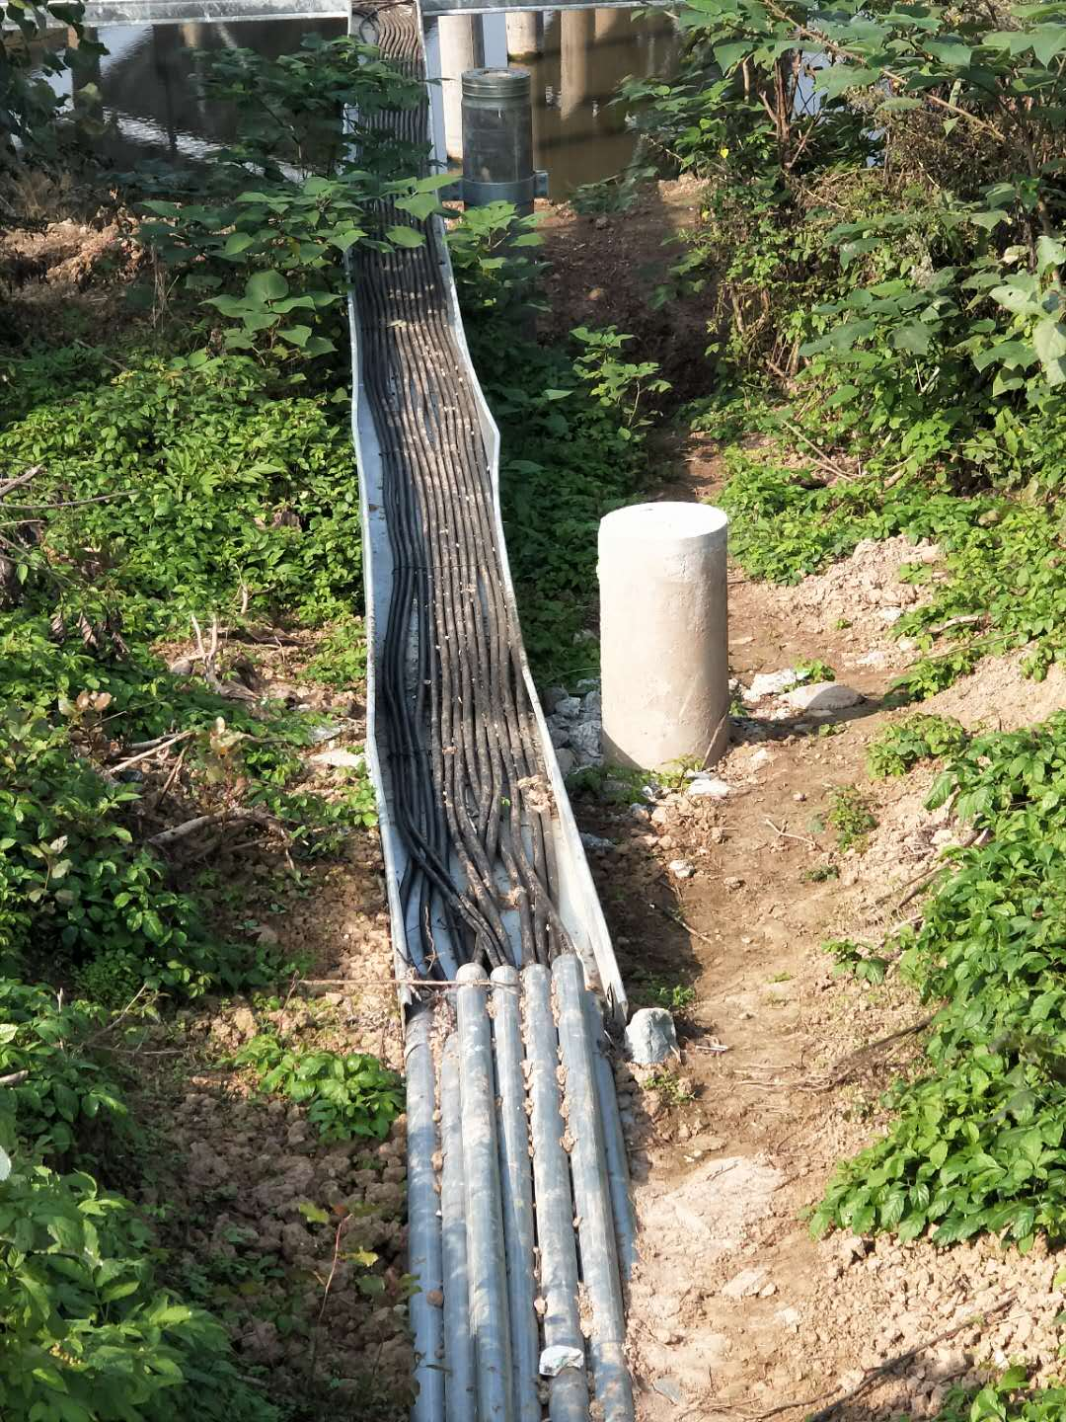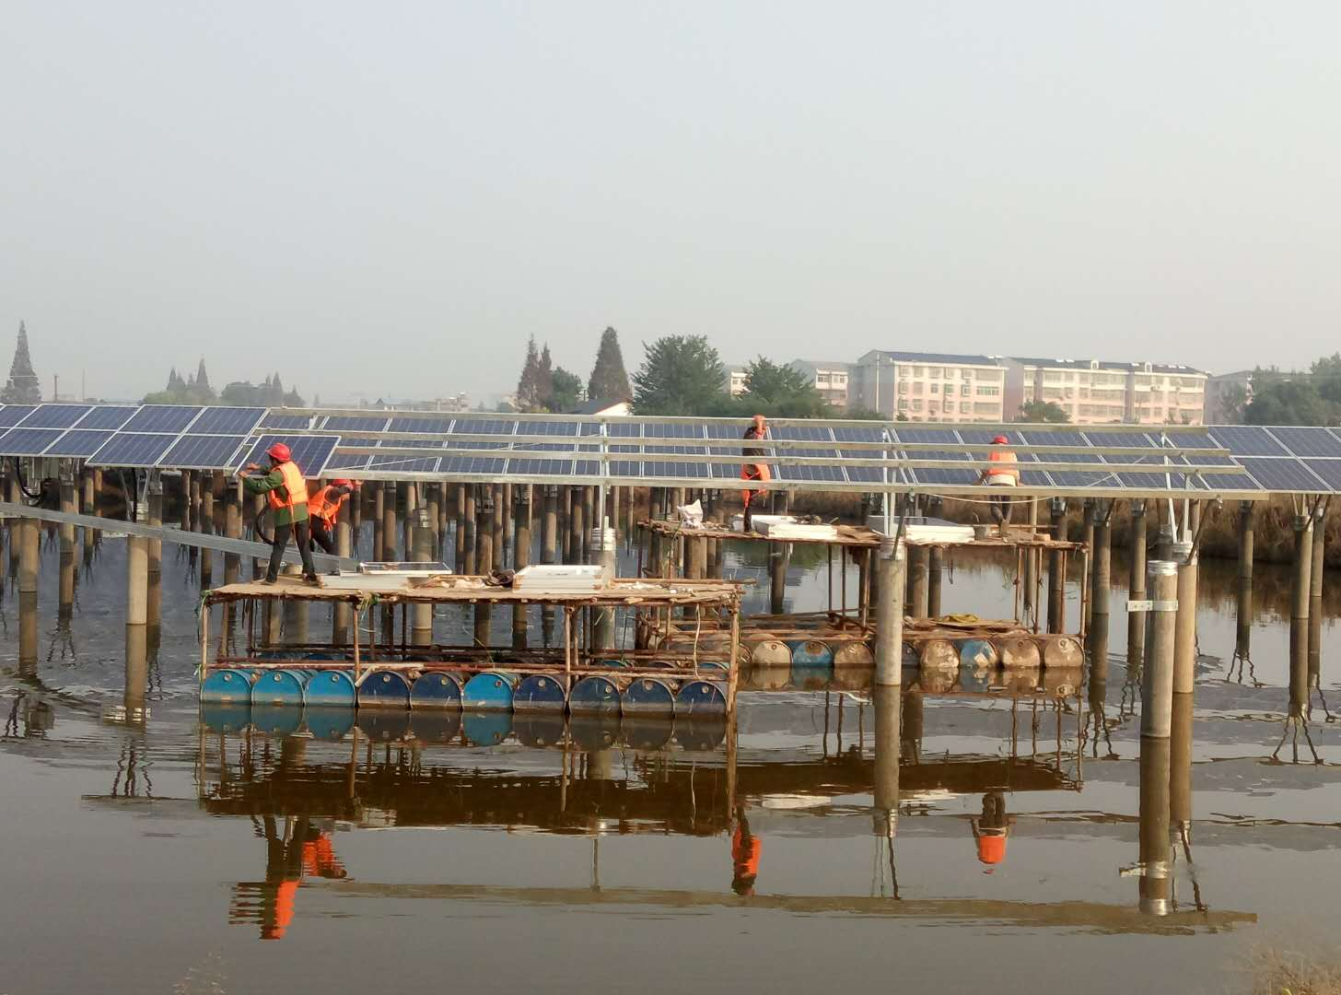

现场人员：刘忠杰、贾玉成、董军旗